
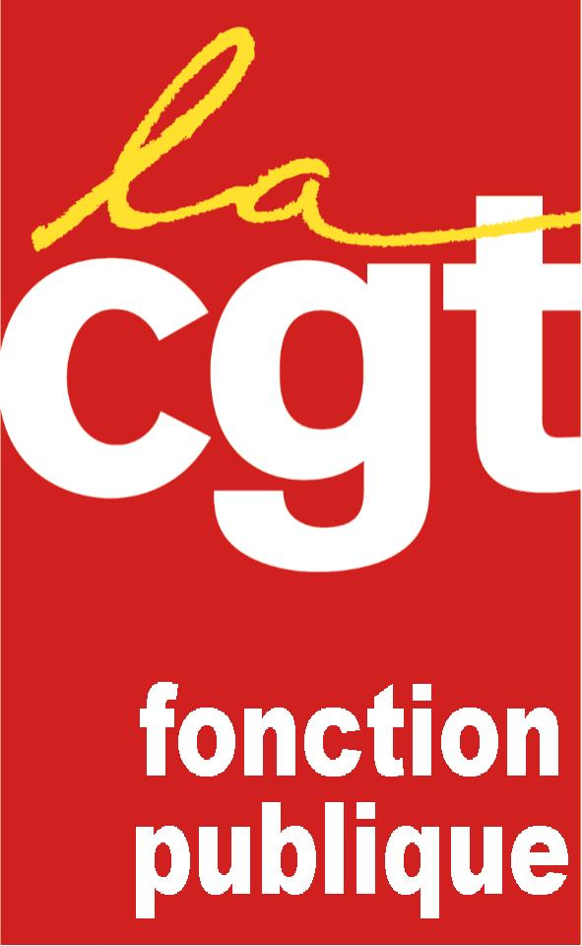





Fonction publique : tous dans l'action le 27 mai !

Dans un contexte de crise économique et sociale qui touche l’ensemble des salariés du public et du privé, le gouvernement vient d’annoncer le gel des dépenses publiques pour les trois années à venir. Ces orientations vont faire peser davantage encore sur les salariés les conséquences de la crise. Les mesures annoncées dégraderont les services rendus aux usagers et les conditions de travail et de rémunération des personnels.
Les organisations syndicales de la Fonction publique CFDT, CFTC, CGT, FSU, UNSA, SOLIDAIRES dénoncent cette politique qui aggravera la situation de l’emploi public avec la poursuite du non-remplacement d’un fonctionnaire sur deux partant à la retraite. Elles affirment au contraire que des améliorations sont indispensables pour assurer les besoins de toute la population sur l'ensemble du territoire.
Elles revendiquent l’arrêt immédiat des suppressions d’emplois et les créations de postes nécessaires, la résorption de la précarité et des mesures immédiates pour améliorer les conditions de travail. Il est urgent également d'augmenter les salaires des agents de la Fonction publique et d'assurer le rattrapage des pertes de pouvoir d’achat subies depuis plusieurs années
Les organisations syndicales ont également fait un premier bilan des réunions qui se sont tenues dans la Fonction publique sur la réforme des retraites. Sur les différents thèmes abordés (pénibilité, emploi des seniors…), le gouvernement a persisté à ne donner aucune information sur ses intentions. Les organisations syndicales demandent au ministre d’ouvrir de véritables négociations en traitant toutes les questions, et notamment celles du financement.
La réforme des retraites tant pour les régimes des agents publics (Code des pensions, CNRACL) que pour le régime général doit prendre en compte l’ensemble des questions notamment le niveau des pensions, l’emploi, le financement, la pénibilité, le maintien de l'âge légal à 60 ans de départ à la retraite et la réduction des inégalités visant à l’amélioration pour tous.
La concertation en cours, le calendrier extrêmement serré imposé n'offrent pas une qualité de dialogue social acceptable pour répondre à un tel enjeu de société, d'autant que les seuls éléments de la réforme proposée restent le recul de l'âge légal à la retraite et l'allongement de la durée de cotisation dans un cadre budgétaire constant.
Donner la priorité à l’emploi, améliorer les salaires et le pouvoir d’achat, réduire les inégalités, réorienter la fiscalité vers plus de justice sociale, investir pour l’emploi de demain par une politique industrielle prenant en compte les impératifs écologiques et par des services publics de qualité restent nos objectifs communs.
Les organisations syndicales appellent l’ensemble des personnels à participer massivement aux grèves et manifestations le 27 mai prochain pour peser sur les choix à venir.
Paris le 12 mai 2010

